中国海洋大学信息科学与工程学部夏令营
面试要求

一、面试准备
1.选择独立封闭的房间作为网络远程面试考场。
2.准备一台电脑(带摄像头和麦克风) 和一部智能手机， 或两部智能手 机。两台设备中， 第一台为主机位设备(建议使用笔记本或 PC 机)，要求 放置在考生座位正前方， 视频监控范围应保证考生在坐姿状态下能够完整清 晰覆盖头部到桌面位置，面试过程中要始终保持双手在屏幕中显示；另一台 为副机位设备， 放置于考生后方 45 度位置，确保监控范围覆盖第一台设备
的显示屏幕和考生本人头部、背部、手部，标准规范参考下图。
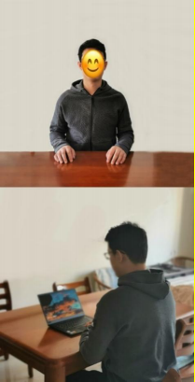
两台设备应全部打开视频功能，关闭除远程复试系统以外的其他软件 (含浏览器、QQ、微信、文档、手机短信等) 。辅助设备要关闭音频功能， 避免影响复试， 不得使用耳机等设备。
3.确保设备接入宽带网络或畅通的 4G 网络且电量充足。
4.下载腾讯会议(最新版本) 并熟练操作。下载钉钉(紧急情况下作为 备用) ，考生应学会操作。
5.提前准备身份证和准考证等有效证件， 以备核验。

二、面试流程
1. 各专业复试房间的会议 ID 和密码、 考生的分组和面试次序，考务 工作人员紧急联系方式，复试前一天会通过邮件或电话或短信等形式告知， 请保证手机和邮箱的通畅 (邮箱为首要通知发放渠道) 。
2. 打开腾讯会议， 输入会议号，将“您的姓名”修改为：主机位为“面 试序号-姓名-身份证后 4 位-主机位”， 副机位为“面试序号-姓名-身份证 后 4 位-副机位”，输入会议密码登陆(主机位、副机位均须登陆)； 考生 根据复试安排，提前 30 分钟加入腾讯会议，进入后考生默认在等候室等待。
3. 按照面试安排顺序进行面试， 进入面试间，根据考官提示进行身份 验证，身份验证通过后开始面试。每位考生复试结束，将会被移至等候室， 请考生自行离开， 离开后将不再允许进入。
4.所有考生完成复试后，仍需关注学校或学部信息，进行后续相关环节。

三、思想政治考核及面试环境测试
各专业(方向) 在面试开始前，进行面试环境测试并同时进行思想政治考核，请各位参加面试的考生， 保持手机、邮箱的畅通，测试前会通过邮 件或电话或短信等形式告知 (邮箱为首要通知发放渠道) 。

